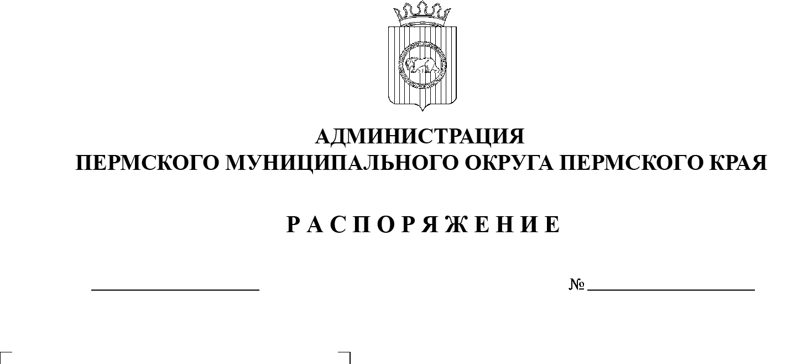
В соответствии с пунктом 4 части 1 статьи 16 Федерального закона от 06 октября 2003 г. № 131-ФЗ «Об общих принципах организации местного самоуправления в Российской Федерации», пунктом 5 Правил предоставления коммунальных услуг собственникам и пользователям помещений в многоквартирных домах и жилых домов, утвержденных постановлением Правительства Российской Федерации от 06 мая 2011 г. № 354, Правилами технической эксплуатации тепловых энергоустановок, утвержденными приказом Минэнерго России от 24 марта 2003 г. № 115, типовым положением о территориальном органе администрации Пермского муниципального округа Пермского края, утвержденным решением Думы Пермского муниципального округа Пермского края от 15 декабря 2022 г. № 66 «О территориальных органах администрации Пермского муниципального округа Пермского края», пунктом 6 части 2 статьи 30 Устава Пермского муниципального округа Пермского края:
СЭД-2023-299-01-01-07.С-167
Об окончании отопительного сезона 2022-2023 годов

28.04.2023
- Начальникам территориальных управлений администрации Пермского муниципального округа Пермского края:
1.1. принять правовые акты об окончании отопительного сезона 2022-2023 годов на подведомственной территории по жилищному фонду и по объектам социальной сферы всех форм собственности с 02 мая 2023 г.;
1.2. при технической возможности обеспечить подачу теплоносителя в системы отопления дошкольных образовательных организаций, медицинских организаций в случае нарушения температурно-влажностного режима в помещениях и (или) понижения среднесуточной температуры наружного воздуха ниже + 8°С.
- Опубликовать настоящее распоряжение в бюллетене муниципального образования «Пермский муниципальный округ» и разместить на официальном сайте Пермского муниципального округа в информационно-телекоммуникационной сети Интернет (www.permraion.ru).
- Настоящее распоряжение вступает в силу со дня его подписания.
- Контроль за исполнением настоящего распоряжения возложить на первого заместителя главы администрации Пермского муниципального округа Пермского края Варушкина И.А.
Глава муниципального округа В.Ю. Цветов

